Министерство науки и высшего образования

Российской Федерации

Новосибирский государственный технический университет

Лабораторная работа №1

Работа с Git и GitHub

Факультет: АВТ

Группа: АБ-320

Студенты: Дюдюнова В.

Преподаватель: Исаев Г. А.

Новосибирск

2024

1. **Цель работы**

Изучение платформы GitHub и практическое использование Git для хранения, обновления и распространения исходного кода проекта.

Задание к работе: разработать алгоритм решения задачи по индивидуальному заданию: реализовать функцию подсчета количества гласных букв в строке.

1. **Листинг программы**

#include <iostream>

#include <string>

using namespace std;

int main()

{

const int N = 12;

char vowel[N] = { 'A', 'a', 'E', 'e', 'I', 'i', 'O', 'o', 'U', 'u', 'Y', 'y' };

string str;

cout << "Enter the string" << endl;

getline(cin, str);

int kolichestvo = 0;

for (int i = 0; str[i]; i++)

{

for (int j = 0; j < N; j++)

{

if (str[i] == vowel[j])

kolichestvo++;

}

}

if (kolichestvo)

cout << "Nomber of vowels: " << kolichestvo << endl;

else

cout << "No vowels" << endl;

return 0;

1. **Результат работы программы**

** **

1. **Описание этапов**
2. Для настройки имени пользователя и почты после установления git, вводим в терминале команды:

Git config –global user.name “Имя пользователя”

Git config –global user.email Электронная почта пользователя

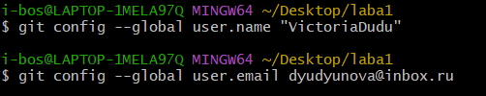

1. Чтобы создать новый репозиторий, нужно создать папку проекта и выполнить команду init:

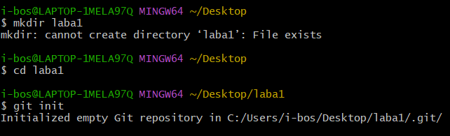

1. Создаем файл с текстом программы в репозитории:

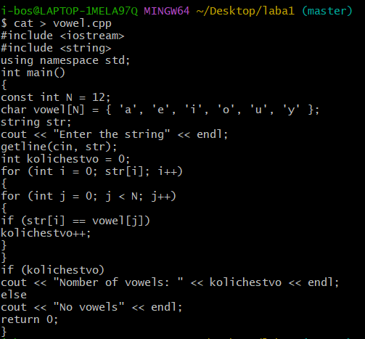

1. Чтобы создать локальную копию главного репозитория, нужно открыть терминал в желаемом каталоге и использовать команду git clone.

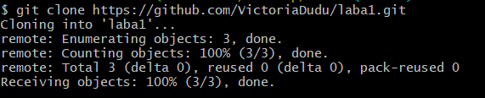

1. Для того чтобы файл находился под наблюдением git нужно написать команду git add.



1. Чтобы сохранить изменения в репозитории, нужно использовать git commit. Ключ -m позволяет задать описание коммита.

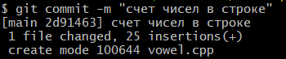

1. Чтобы отправить изменения в главный репозиторий, используется команда git push, а для получения изменений из главного репозитория git pull.

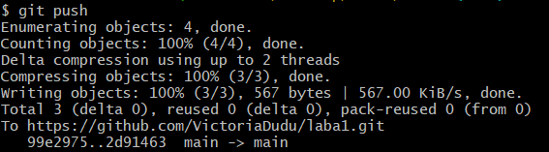



1. Изменить документ в данном случае можно при помощи команды nano, “комитим” изменения с помощью ключа -a и “пушим” в главный репозиторий.

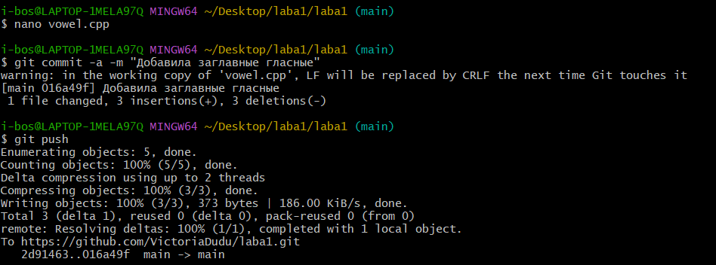

1. Чтобы создать новую ветку, пишем git checkout -b, чтобы посмотреть сколько у нас веток и на какой мы находимся, используем git branch

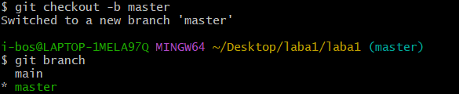

1. Чтобы и слить ее с главной веткой используем команду merge

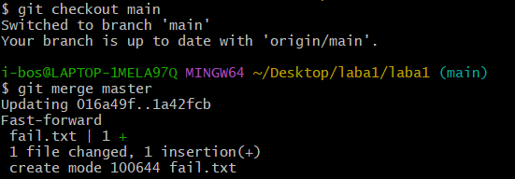

Ссылка на репозиторий в GitHub: https://github.com/VictoriaDudu/stroke.git